天创恒达 | 天创恒达数字视频技术开发（北京）有限公司  产品规格书 | 文档编码 | TCHD-GGS-TC-400N1-L HDV
天创恒达 | 天创恒达数字视频技术开发（北京）有限公司  产品规格书 | 版本 | A/0

1路多接口高标清音视频采集
产品规格书

型号：TC-400N1-L HDV

编制/日期 | 审核/日期 | 批准/日期
吴根新 | 张宏伟
2024-1-18 | 2024-1-18

公司名称：天创恒达数字视频技术开发（北京）有限公司
公司地址：北京市海淀区连桥二街9号院1号楼4层

1、概述：
产品名称: 音视频采集卡；
产品副标题：1路多接口高标清音视频采集
型号:TC-400N1-L HDV
- 1路多接口高标清音视频采集
- 接口数量全，兼容市面上99%的视频源，支持HDMI、DVI、VGA、YPbPr、S-Video、CVBS视频
- 实时采集|高清1080P|AI内容分析|高兼容性
- 3D采集可支持Line by line/side by side/TB
- 2U设计方便小尺寸安装
- 针对于医疗设备、安检设备的特殊分辨率做兼容性设计和防电流击穿设计
- 提供免费完备的SDK技术支持，独有的QCAP SDK，包含视频应用中多数的功能：采集、录制、串流等
- 适用行业：医疗设备采集、视频会议、教育录播、淘宝京东直播、游戏直播、现场导播等

2、产品图片：
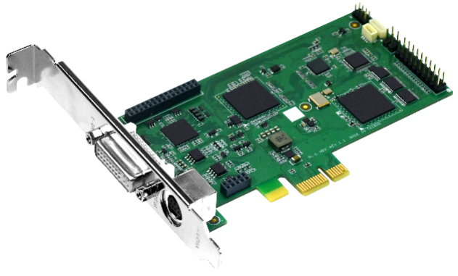

主机接口：PCIe×1 ( Gen2 )

3、规格和特性：
最大输入 | 1920×1080p@60/50fps in → 1920×1080p@60/50fps out
几何尺寸 | 122.29×68.9 ( mm ) PCIe Low Profile 2U尺寸
录制模式 | 软压缩, 实时
主机接口 | PCIe×1 ( Gen2 ), Low Profile
输入接口 | 1×DVI-I（可转接成HDMI/VGA），1×S端子（可转成 CVBS/S-Video/YPbPr）
输出图像格式 | YV12, NV12, YUY2, RGB24, RGB32，P010
视频裸数据格式 | 1920×1080p@60/50/30/25/24fps  1920×1080i@60/50fps  1280×720p@60/50fps  1280×1024p@60fps  1280×960p@60fps  1024×768p@60fps  800×600p@60fps  640×480p@60fps  720×480p@60fps  720×576p@50fps  720×480i@60fps  720×576i@50fps
音频输入 | 1×HDMI 嵌入音频, A Pair of RCA Audio Connector ( Audio L/R Through YPbPr Cable )
音频格式 | Stereo / 16-bit / 32000 ~ 48000Hz
WatchDog | 支持
一机多卡 | 支持
SDK | Support API : DirectShow, V4L2, FFmpeg, Gstreamer  Support Language : C++, C#, .NET, Visual Basic, Qt, Delphi
操作系统支持 | Windows 7 / 8 / 8.1 / 10 /11  Linux 4.8 or Higher ( 32-bit and 64-bit )

4、驱动下载：
按照系统环境分类提供对应版本的驱动，并提供简单描述
驱动下载：http://www.tchdsh.com
驱动说明：
1、如果使用我们的软件(TCCARD)，请安装 “普通用户” 里的驱动；
2、如果您的视频源是医疗设备输出的或小米盒子等播放器盒子，建议安装 “医疗用户” 里的驱动；
3、对于多接口采集卡，请先用amcap软件调用接口类型,装好采集卡驱动，重启电脑后，打开amcap
软件，在设备菜单这一项选择我们采集卡型号， 在选项菜单选择视频捕捉过滤器，会出现接口选择设置

